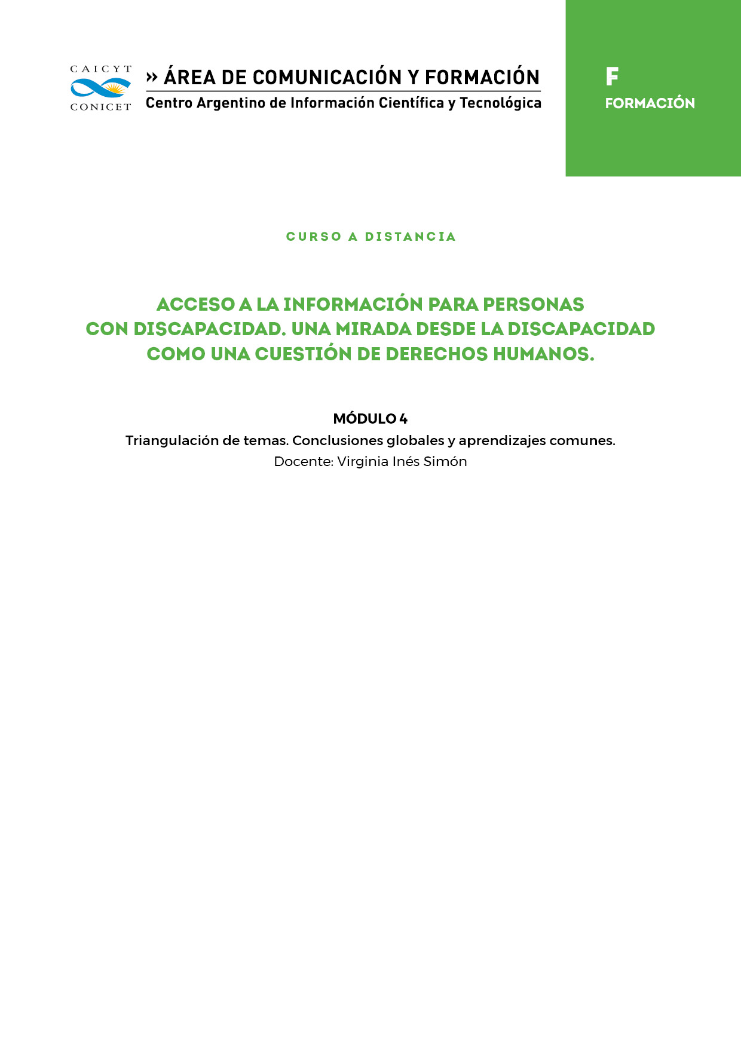

Módulo 4
Contenidos mínimos del módulo:
- Hacia una definición de discapacidad
- El Tratado de Marrakech como una construcción colectiva
- La accesibilidad
- Conclusiones

Introducción
A lo largo del curso hemos iniciado un camino hacia la evolución del concepto de discapacidad, las herramientas normativas que posibilitan los derechos de las personas con discapacidad - principalmente el acceso a la información - y vinculación inherente a las bibliotecas. Este último módulo entonces, busca mirar hacia atrás, ver el camino recorrido y reconstruir los aprendizajes conjuntos.

Desarrollo temático:

- Hacia una definición de discapacidad
El inicio del módulo 1 trajo consigo dos foros de debate. En el primero, obligatorio y sin calificación, buscamos indagar sobre los conceptos de raíz, que nociones traían acerca de la discapacidad. Las respuestas fueron muy variadas, pero casi todas posicionadas sobre modelos médicos rehabilitadores o con algunas reminiscencias hacia la integración y la otredad. Si bien se refleja el esfuerzo por comprender y empatizar el concepto, una barrera, un muro, nos antepone entre “nosotros” y “ellos”. Este muro se fue rompiendo poco a poco, con el avance teórico y la participación en el segundo foro, obligatorio y calificado, en el que construyeron definiciones personales en torno a las lecturas compartidas.
A lo largo del foro de debate, hemos recopilado las principales ideas que reflejaron en comunidad. Los conceptos aportados por cada estudiante, han permitido proponer la construcción conjunta del concepto, que como se señalara en distintas oportunidades, evoluciona, cambia y se transforma constantemente.
Entonces:
La discapacidad, en principio, un concepto en transformación constante, puede ser entendida como una construcción social entre la sociedad y la persona, que posiciona a las personas con determinadas cualidades en el espacio que conforma su persona con la comunidad. Es un desafío actitudinal poder superar la concepción de la discapacidad desde la otredad. Su evolución conceptual ha permitido comprender la importancia del modelo social de discapacidad hacia el modelo de la diversidad. Una premisa de base marca el rumbo: “nada sobre nosotros sin nosotros, con vosotros”. Comprendernos a todas y a todos en la visión de la diversidad que implica trabajar en conjunto para que las personas en situación de discapacidad tengan la oportunidad de ejercer todos sus derechos en igualdad de condiciones que todas las personas, sin diferencia por sobre la capacidad. En la medida en que la sociedad aprehenda sobre la inclusión de las personas con diversidad funcional en todos los ámbitos de la vida, se trabajará sobre la accesibilidad universal y la aplicación de ajustes razonables cuando las condiciones de accesibilidad no han sido contempladas oportunamente, y se proyectará la adopción del diseño universal en todos los aspectos de planificación, implicando para ello un fuerte sentido de responsabilidad social.

2. El Tratado de Marrakech como una construcción colectiva
El módulo 2 del curso ha propuesto el estudio del Tratado de Marrakech y su definición en español en Wikipedia, como una forma diferente de practicar los conceptos de inclusión en comunidad. En el transcurso, se definieron diez grupos de trabajo y pudo observarse el tránsito de los sistemas de producción individual hacia la generación de contenidos colaborativos, tanto como la práctica inconsciente de la autodeterminación, la integración y la inclusión en los procesos de comunicación y resolución de conflictos. Se atravesaron dificultades que implican la falta de competencias digitales, la disponibilidad de tiempo y conectividad, pero al mismo tiempo se determinó un sistema de ajustes razonables que permitieron la participación de todas las personas involucradas en el curso a través de dos foros de debate, uno para la organización de los grupos de estudio, y otro para la metodología de trabajo. Quienes por distintas circunstancias no pudieran participar en wikipedia, tuvieron la posibilidad de coordinar sus aportes directamente en la plataforma virtual del curso. Durante el transcurso del módulo, resulta muy interesante observar los procesos de crisis ante la salida de la zona de confort y las respuesta ante los problemas que se fueron planteando. El resultado final, ha sido la producción de un texto colaborativo sobre el Tratado de Marrakech en español para Wikipedia, una de las fuentes de referencia primaria más importantes del mundo. Hasta el momento, la definición de este concepto en Wikipedia se encuentra en ocho idiomas: alemán, inglés, italiano, japonés, noruego, portugués, ruso y chino. Comparativamente, la versión alemana es una de las fuentes de referencia de tratamiento más completo sobre el concepto así como la versión en español empieza a posicionarse como referente en el tema. Estratégicamente, producir la versión en español apunta a poder generar contenidos de calidad que sirvan como fuente de referencia para tomadores de decisiones, a la vez que se reafirma el aprendizaje de las nociones claves en el Tratado de Marrakech para el ejercicio del acceso a la información para personas con discapacidad como un derecho humano: la definición de los beneficiarios, las entidades autorizadas y los formatos accesibles. Al mismo tiempo, esperamos que se pudieran visibilizar las diferencias entre adherir al Tratado de Marrakech, ratificar e implementarlo en cada uno de los países.
Cabe destacar que los estudiantes siguieron los pasos de figuras tan importantes para el pensamiento de la humanidad como son los enciclopedistas: Diderot, Montesquieu, Rousseau y Voltaire entre otros, ahora incluyen en su experiencia los aportes de López, Gauna, Sanzberro, Meza, Peña, Romero, Bautista, Simón que con voces latinoamericanas aportan al acceso a la información y conocimiento.

3. La accesibilidad
El módulo 3 del curso introduce sobre la accesibilidad hacia la información y el conocimiento por parte de las personas con discapacidad, abordando el concepto de daño al proyecto de vida. Dentro de las consideraciones inmersas en el modelo social de discapacidad como una cuestión de derechos humanos, ha sido muy importante la mención de mecanismos de segregación y discriminación indirecta. Las bibliotecas son centros de inclusión para las comunidades, esto motiva un gran sentido de responsabilidad social por la promoción y defensa de los derechos de todas las personas, tanto como un sostenido esfuerzo en cuanto a la generación de mecanismos de prevención de toda forma de discriminación. Además, se han presentado metodologías de producción de contenidos y aplicaciones en formatos digitales accesibles, incidiendo en el acceso a la información para diversas discapacidades. El acceso a contenidos digitales accesibles por personas en condición de discapacidad, favorece la consecución de sus proyectos de vida, el ejercicio de la divertad y el reconocimiento de la dignidad de las personas. En este camino, las bibliotecas son un puente de acceso a la información, garantía sine qua non para acceder a múltiples derechos humanos.

4. Conclusiones
El acceso a la información para personas con discapacidad es una necesidad transversal de la sociedad para el cumplimiento y garantía de los derechos humanos de todas las personas. En este marco, las bibliotecas, los museos, los archivos y las entidades educativas tienen un rol central, se convierten en puentes de acceso, centros de democracia, cultura, educación y desarrollo de todas las personas. En este contexto, el Tratado de Marrakech para facilitar el acceso a las obras publicadas a las personas ciegas, con discapacidad visual o con otras dificultades para acceder al texto impreso resulta un instrumento normativo que habilita a todas las entidades autorizadas de los países que adhieren, ratifican e implementan el tratado, para el ejercicio de adaptación de información en formatos accesibles.
Algunas consideraciones que esperamos, puedan llevar y apropiar en cuanto al Tratado de Marrakech:
- Las bibliotecas, los archivos, los museos y las instituciones educativas son, per se, entidades autorizadas.
- La verificación de disponibilidad de las obras, dada las dificultades de su implementación, no debería ser una condición de obligatoriedad para el ejercicio de adaptación a formatos accesibles.
- El alcance de beneficiarios es extensivo y literal a todas las personas con discapacidades que impliquen dificultades de acceso a la lectura convencional, esto implica la contemplación (no taxativa) de personas con dislexia, sordoceguera, esclerosis lateral amiotrófica, discapacidad psicosocial...
- El derecho al resguardo de la privacidad de los datos de los beneficiarios, debe ser una garantía por parte de todos los involucrados en el proceso de implementación.
- La cuidadosa utilización de medidas tecnológicas de protección, en consideración a que su implementación transcurra en igualdad de condiciones que todas las personas. Observamos con preocupación si se gestionan MTP para el acceso a la información para personas con discapacidad (y no para todas las personas) se puedan implicar situaciones de discriminación indirecta por motivo de discapacidad.
- Abogar por el cumplimiento de las premisas anteriores, es uno de los principales mecanismos de prevención del sesgo y las prácticas de segregación y discriminación indirecta por motivos de discapacidad, contempladas en la Convención sobre los Derechos de las Personas con Discapacidad.
- El acceso a la información para todas las personas contribuye de forma insoslayable a la concreción del proyecto de vida de todas las personas.

